漕桥小学 “大家访”活动记录表
学校：武进区漕桥小学
教师姓名 | 徐进伟 | 班级 |  | 六2
家长姓名 | 王乐 |  | 学生姓名 | 王梦欣
家访时间 | 2021年4月 |  | 家访形式 | 上门家访
家庭详细住址 | 雪堰镇浒庄村丁降上14号 |  | 联系电话 | 13685227935
家庭情况（包括学生在校情况，家庭情况等） | 孩子学习成绩一般，父母在这边打工，对孩子的学习要求不高。
家访过程  详细记录 | 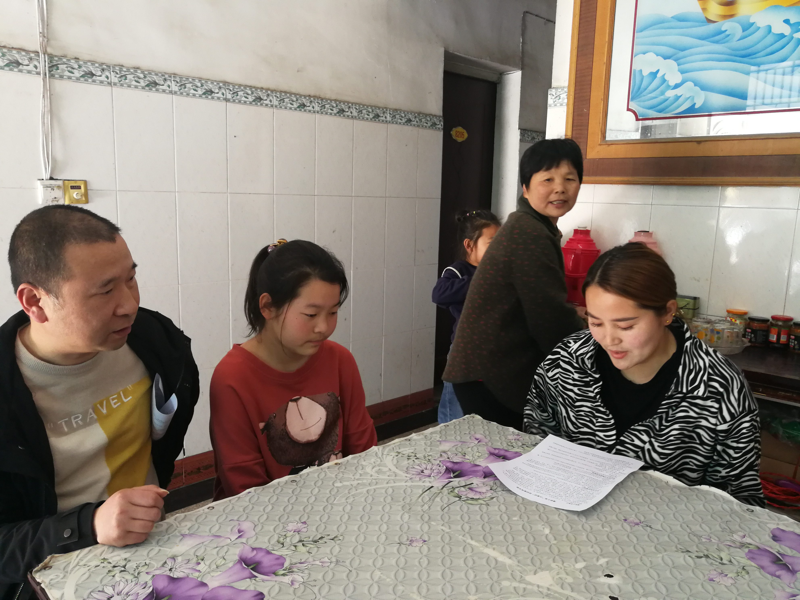  了解孩子在家的学习情况，希望家长能多关心孩子的学习，周末能督促孩子在家看书学习，让孩子能尽快适应这边的生活，纠正以前的坏习惯。家长询问了孩子的在校情况。
家长诉求 | 无
家长签名： 王乐

